Prekių pirkimo-pardavimo sutarties Specialiosios sąlygos

Sutarties pavadinimas | VEJAPJOVĖS VAIKŲ STOVYKLOMS
Sutarties data | 2025-06 | Sutarties numeris | A9-

1. SUTARTIES ŠALYS
1.1. Pirkėjas | 1.1.1. Pavadinimas | Lietuvos neformaliojo švietimo agentūra
1.1. Pirkėjas | 1.1.2. Juridinio asmens kodas | 302848387
1.1. Pirkėjas | 1.1.3. Adresas | Žirmūnų g. 1B, LT-09101 Vilnius
1.1. Pirkėjas | 1.1.4. PVM mokėtojo kodas | LT100007095119
1.1. Pirkėjas | 1.1.5. Atsiskaitomoji sąskaita | LT23 4040 0636 1000 1780
1.1. Pirkėjas | 1.1.6. Bankas, banko kodas | AB SEB bankas, kodas 7044
1.1. Pirkėjas | 1.1.7. Telefonas | +3705276 6578
1.1. Pirkėjas | 1.1.8. El. paštas | info@linesa.lt
1.1. Pirkėjas | 1.1.9. Šalies atstovas | Direktorius Valdas Jankauskas
1.1. Pirkėjas | 1.1.10. Atstovavimo pagrindas | Įstaigos nuostatai
1.2. Tiekėjas | 1.2.1. Pavadinimas | UAB Levantina
1.2. Tiekėjas | 1.2.2. Juridinio asmens kodas | 300028771
1.2. Tiekėjas | 1.2.3. Adresas | Ukmergės g. 315B, LT-06306, Vilnius
1.2. Tiekėjas | 1.2.4. PVM mokėtojo kodas | LT100001165918
1.2. Tiekėjas | 1.2.5. Atsiskaitomoji sąskaita | LT17 7044 0600 0417 5448
1.2. Tiekėjas | 1.2.6. Bankas, banko kodas | AB SEB bankas
1.2. Tiekėjas | 1.2.7. Telefonas | +370 613 94 300
1.2. Tiekėjas | 1.2.8. El. paštas | info@levantina.lt
1.2. Tiekėjas | 1.2.9. Šalies atstovas | Arūnas Gžibauskas
1.2. Tiekėjas | 1.2.10. Atstovavimo pagrindas | Įmonės nuostatai

2. ATSAKINGI ASMENYS
2.1. Pirkėjo kontaktiniai asmenys, atsakingi už Sutarties vykdymą, Prekių priėmimą, Sąskaitų per informacinę sistemą SABIS priėmimą |  |  | Lietuvos neformaliojo švietimo agentūros Edukacijų ir stovyklų skyriaus koordinatorė Skaistė Remeikė, el. p. skaiste.remeike@linesa.lt
2.2. Tiekėjo kontaktiniai asmenys, atsakingi už Sutarties vykdymą |  |  | Lietuvos neformaliojo švietimo agentūros Edukacijų ir stovyklų skyriaus koordinatorė Skaistė Remeikė, el. p. skaiste.remeike@linesa.lt
3. SUTARTIES DALYKAS
3.1. Sutarties dalykas |  |  | Tiekėjas įsipareigoja Sutartyje numatytomis sąlygomis perduoti ir pristatyti žolės pjovimo traktoriukus (2 vnt.), benzinines vejapjoves (2 vnt.), akumuliatorines krūmapjoves (2 vnt.), akumuliatorius (2 vnt.) ir sparčiojo krovimo įkroviklius (2 vnt.) Užsakovui  (toliau – Prekės).  Išsamus Prekių aprašymas ir kiti reikalavimai tiekiamoms Prekėms nustatyti Sutarties priede Nr. 1 „Techninė specifikacija“ (toliau – Techninė specifikacija) ir Sutarties priede Nr. 2 „Pasiūlymas“.
3.2. Pirkimo pavadinimas ir numeris |  |  | A9-
3.3. Informacija apie Europos Sąjungos lėšomis finansuojamą projektą arba kitą projektą |  |  | Netaikoma
4. PREKIŲ PRISTATYMO TERMINAI IR PREKIŲ PERDAVIMO - PRIĖMIMO TVARKA
4.1. Prekių pristatymo terminas, kai Prekės pristatomos vienu kartu |  |  | Tiekėjas Prekes (visą Prekių kiekį) įsipareigoja pristatyti ne vėliau kaip iki 2025-06-25 nuo Sutarties įsigaliojimo dienos šiuo adresu: vaikų poilsio stovykla ,,Pasaka" (adresas: Vydūno g. 2, Kukuliškių km. Klaipėdos r.) ir stovykla „Raganė“ (adresas: Monciškės g. 28A, Monciškės, Palanga).
4.2. Prekių (ar jų dalies) pristatymo termino pratęsimas |  |  | Netaikoma
4.3. Užsakymų teikimo tvarka |  |  | Užsakymai pradedami teikti nuo šios Paslaugų pirkimo - pardavimo sutarties įsigaliojimo dienos iki visiško sutartinių įsipareigojimų įvykdymo.
4.4. Dėl minimalios užsakymo vertės / apimties |  |  | Netaikoma
4.5. Kartu su Prekėmis pateikiami dokumentai |  |  | Kartu su Prekėmis pateikiami šie dokumentai: Prekių perdavimo-priėmimo aktas. Tiekėjui nepateikus nurodytų dokumentų, laikoma, kad Prekės neatitinka Sutartyje nustatytų reikalavimų.
5. SUTARTIES KAINA IR ATSISKAITYMO TVARKA
5.1. Sutarčiai taikomas kainos apskaičiavimo būdas |  |  | Fiksuotos kainos kainodara
5.2. Pradinės Sutarties vertė ir Sutarties kaina, kai taikoma fiksuotos kainos kainodara |  |  | Sutarties kaina yra 10638.93 (Dešimt tūkstančių šeši šimtai trisdešimt aštuoni eurai 93 ct) Eur su PVM.
5.3. Sutarties kainos / įkainių perskaičiavimas taikant peržiūros taisykles |  |  | Sutarties kaina bus perskaičiuojami:  5.3.1. dėl PVM tarifo pasikeitimo.
5.3.1. Sutarties kainos / įkainių peržiūra dėl PVM tarifo pasikeitimo |  |  | Jeigu Sutarties vykdymo metu pasikeičia PVM mokėjimą reglamentuojantys teisės aktai, darantys tiesioginę įtaką Tiekėjo tiekiamų Prekių Sutartyje nurodytai kainai / įkainiams, Sutarties kaina / įkainiai perskaičiuojami nekeičiant Prekių kainos / įkainio be PVM.  Perskaičiavimas įforminamas Susitarimu ne vėliau kaip per trisdešimt dienų nuo PVM mokėjimą reglamentuojančių teisės aktų pasikeitimo, kuris tampa neatskiriama Sutarties dalimi. Perskaičiuota (-as) Sutarties kaina / įkainis taikoma (-as) už tą Prekių dalį, kurios bus tiekiamos nuo Šalių pasirašyto Susitarimo įsigaliojimo dienos
5.3.2. Sutarties kainos / įkainių peržiūra dėl kitų mokesčių, lemiančių Prekių kainos / įkainių pokytį, pasikeitimo |  |  | Netaikoma
5.3.3. Sutarties kainos / įkainių peržiūra dėl kainų lygio pokyčio |  |  | Netaikoma
5.3.4. Sutarties kainos / įkainių peržiūra dėl kainų lygio pokyčio pagal Prekių grupių kainų pokyčius |  |  | Netaikoma
5.4. Sutarties kainos / įkainių apskaičiavimas taikant kiekio (apimties) keitimo taisykles |  |  | Netaikoma
5.5. Atsiskaitymo su Tiekėju terminas ir tvarka |  |  | Pirkėjas atsiskaito su Tiekėju ne vėliau kaip per 30 kalendorinių dienų nuo Sąskaitos gavimo dienos.
5.6. Avansas |  |  | Netaikoma
5.7. Avanso užtikrinimas |  |  | Netaikoma
6. PREKIŲ KOKYBĖ IR GARANTINIAI ĮSIPAREIGOJIMAI
6.1. Garantinis terminas |  |  | Prekėms turi būti suteikta ne trumpesnė kaip 24 (dvidešimt keturių) mėnesių garantija nuo prekių pristatymo ir priėmimo-perdavimo akto pasirašymo dienos.
6.2. Garantinė priežiūra |  |  | Garantinio termino laikotarpiu nustačius Prekių trūkumų, Tiekėjas turi ne vėliau kaip per 10 kalendorinių nuo rašytinės pretenzijos gavimo dienos pašalinti Prekių trūkumus.
6.3. Kokybinių kriterijų įgyvendinimo ir tikrinimo tvarka |  |  | Netaikoma
7. SUTARTIES VYKDYMUI PASITELKIAMI SUBTIEKĖJAI
Sutarties vykdymui pasitelkiami subtiekėjai ir (ar) specialistai |  |  | Sutarties vykdymui subtiekėjai ir (ar) specialistai nepasitelkiami.
8. PRIEVOLIŲ PAGAL SUTARTĮ ĮVYKDYMO UŽTIKRINIMAS
8.1. Prievolių pagal Sutartį įvykdymo užtikrinimas |  |  | Prievolių pagal Sutartį įvykdymas užtikrinamas:  Netesybomis (delspinigiais, bauda).
8.2. Sutarties įvykdymo užtikrinimo galiojimo terminas |  |  | Netaikoma
8.3. Sutarties įvykdymo užtikrinimo pateikimas |  |  | Netaikoma
9. ŠALIŲ ATSAKOMYBĖ
9.1. Pirkėjui taikomos netesybos už mokėjimų pagal Sutartį vėlavimą |  |  | Jei Pirkėjas, gavęs tinkamai pateiktą ir užpildytą Sąskaitą, uždelsia atsiskaityti už tinkamai Tiekėjo perduotas kokybiškas Prekes per Sutartyje nurodytą terminą, Tiekėjas nuo kitos nei nustatytas terminas dienos skaičiuoja Pirkėjui 0,02 (dvi šimtosios) procento dydžio delspinigius nuo neapmokėtos sumos be PVM už kiekvieną vėlavimo savaitę.
9.2. Tiekėjui taikomos netesybos |  |  | 9.2.1. Jeigu Tiekėjas vėluoja vykdyti užsakymą, tiekti Prekes ar ištaisyti jų trūkumus arba nevykdo kitų sutartinių įsipareigojimų, Pirkėjas nuo kitos nei nustatytas terminas dienos Tiekėjui skaičiuoja 0,02 (dvi šimtosios) procento dydžio delspinigius už kiekvieną uždelstą dieną nuo laiku neperduotų Prekių ar Prekių, turinčių trūkumų, kainos be PVM.  9.2.2. Jeigu Tiekėjas vėluoja grąžinti dėl Tiekėjui mokėtinos sumos sumažinimo susidariusią permoką pagal Bendrųjų sąlygų 7.4.1.2 punktą, Pirkėjas nuo kitos nei nustatytas terminas dienos Tiekėjui skaičiuoja 0,02 (dvi šimtosios) procento dydžio delspinigius už kiekvieną uždelstą dieną nuo laiku negrąžintos permokos, kainos be PVM.  9.2.3. Tiekėjas privalo sumokėti Pirkėjui netesybas per 14 dienų nuo Pirkėjo pareikalavimo, jeigu netesybų suma nėra išskaitoma iš Tiekėjui mokėtinos sumos.
9.3. Tiekėjui / Pirkėjui taikoma bauda nutraukus Sutartį dėl esminio Sutarties pažeidimo ar nepagrįstai nutraukus Sutarties vykdymą ne Sutartyje nustatyta tvarka |  |  | Nepagrįstai nutraukus Sutarties vykdymą ne Sutartyje nustatyta tvarka, mokama 1000 Eur dydžio bauda.
9.4. Tiekėjui taikoma bauda dėl esamų subtiekėjų ar specialistų pakeitimo / naujų subtiekėjų pasitelkimo nesilaikant Bendrosiose sąlygose nurodytos subtiekėjų ir (ar) specialistų keitimo tvarkos |  |  | Netaikoma
9.5. Tiekėjui taikomos baudos dėl aplinkosauginių ir (arba) socialinių kriterijų nesilaikymo |  |  | Netaikoma
9.6. Tiekėjui / Pirkėjui taikoma bauda dėl konfidencialumo reikalavimų nesilaikymo |  |  | Netaikoma
9.7. Tiekėjui taikomos netesybos dėl pirkimo dokumentuose nustatytų Kokybinių kriterijų nepasiekimo Sutarties vykdymo metu |  |  | Netaikoma
9.8. Tiekėjui taikomos netesybos dėl Sutarties įvykdymo užtikrinimo nepratęsimo |  |  | Netaikoma
9.9. Tiekėjui taikoma bauda dėl Pirkėjo simbolių, pavadinimo ir ženklo reklamoje ar rinkodaroje naudojimo reikalavimų nesilaikymo bei draudimo naudotis Pirkėjo sukurtais intelektiniais veiklos rezultatais nesilaikymo |  |  | Netaikoma
9.10. Kitos netesybos |  |  | Nėra
10. ESMINĖS SUTARTIES SĄLYGOS
10.1. Esminės Sutarties sąlygos |  |  | Jei buvo pažeistas pristatymo terminas, prekių kokybė ir jų atitikimas techninei specifikacijai.
10.2. Dideli arba nuolatiniai esminės Sutarties sąlygos vykdymo trūkumai |  | Netaikoma
11. SUTARTIES GALIOJIMAS IR KEITIMAS
11.1. Sutarties sudarymas ir įsigaliojimas |  |  | Ši Sutartis laikoma sudaryta ir įsigalioja nuo Sutarties pasirašymo dienos (antrosios Šalies pasirašymo dieną).  Sutartis galioja iki visiško prievolių įvykdymo , bet jos terminas negali būti ilgesnis kaip iki 2025-06-25
11.2. Sutarties galiojimo termino pratęsimas |  |  | Netaikoma
12. SUTARTIES NUTRAUKIMAS
12.1. Sutarties nutraukimo pagrindai | Sutartis gali būti nutraukiama rašytiniu Šalių susitarimu arba vienašališkai, Bendrosiose sąlygose nustatyta tvarka.
12.2. Esminiai Sutarties pažeidimai | 12.2.1. jeigu Tiekėjas nevykdo prisiimtų įsipareigojimų už Sutartyje nustatytą Sutarties kainą;  12.2.2. jeigu paaiškėja, kad Tiekėjas nevykdo įsipareigojimų, kurie pasiūlymų vertinimo metu pirkimo dokumentuose buvo nustatyti kaip pasiūlymų vertinimo kriterijai ir už kuriuos Tiekėjui buvo skiriamos reikšmės, kai pasiūlymas vertintas pagal kainos / sąnaudų ir kokybės santykį ir Tiekėjas per 5 dienas neištaiso pažeidimų;  12.2.3. jeigu Tiekėjas nesilaiko Sutartyje nustatytų Prekių tiekimo terminų 2 (du) kartus iš eilės arba vėluoja pristatyti Prekes iki 2025-06-25 Sutartyje nustatytas Prekių pristatymo terminas;  12.2.4. Tiekėjas pažeidžia Prekių pristatymo terminus ir dėl Prekių pristatymo vėlavimo Prekės tampa nebereikalingos;  12.2.5. Tiekėjas daugiau kaip 2 (du) kartus pristato Prekes, kurios neatitinka Sutartyje ir (ar) Įstatymuose nustatytų reikalavimų Prekėms.
13. APLINKOSAUGINIAI IR SOCIALINIAI KRITERIJAI
13.1. Aplinkosauginių kriterijų nustatymo teisinis pagrindas | Atliekamas žaliasis pirkimas. Pirkimas vykdomas vadovaujantis Lietuvos Respublikos aplinkos ministro 2022 m. gruodžio 13 d. įsakymo Nr. D1-401 „Dėl Lietuvos Respublikos aplinkos ministro 2011 m. birželio 28 d. įsakymo Nr. D1-508 „Dėl Produktų, kurių viešiesiems pirkimams ir pirkimams taikytini Aplinkos apsaugos kriterijai, sąrašo, Aplinkos apsaugos kriterijų ir aplinkos apsaugos kriterijų, kuriuos perkančiosios organizacijos ir perkantieji subjektai turi taikyti pirkdami prekes, paslaugas ar darbus, taikymo tvarkos aprašo patvirtinimo“ pakeitimo“ 4.4.4.4. papunktį:  - Garantijos laikotarpis dviračiams ne trumpesnis nei 24 mėnesiai;  - Galimybės įsigyti siūlomų prekių originalias (arba joms lygiavertes) atsargines dalis (jų tiekimą rinkai) ne trumpiau kaip 2 metus nuo prekių garantinio laikotarpio pabaigos, išskyrus atvejus, kai siūlomos prekių originalios (arba joms lygiavertės) atsarginės dalys dėl objektyvių priežasčių negali būti tiekiamos Lietuvos Respublikos rinkai.
13.2. Su perkamomis Prekėmis susiję socialiniai kriterijai | Netaikoma
14. BENDRŲJŲ SĄLYGŲ PAKEITIMAI IR PAPILDYMAI
(jeigu būtina dėl konkretaus Sutarties dalyko specifikos)
14.1. | Šalys susitaria pakeisti nurodytą Sutarties Bendrųjų sąlygų punktą ir išdėstyti jį nauja redakcija: ____.
14.2. | Šalys susitaria papildyti Sutarties Bendrąsias sąlygas nurodytu punktu, tačiau kitų punktų numeracijos nekeisti: ____.
14.3. | Šalys susitaria išbraukti nurodytą Sutarties Bendrųjų sąlygų punktą, tačiau kitų punktų numeracijos nekeisti: ____.
14.4. | Sutarties Bendrosiose sąlygose nurodytos alternatyvios nuostatos (su prierašu „jei taikoma“ ir pan.) taikomos tik tokiu atveju, jeigu jos konkrečiai aprašomos Sutarties Specialiosiose sąlygose.
15. SUTARTIES PRIEDAI
15.1. Priedas Nr. 1 | Techninė specifikacija
15.2. Priedas Nr. 2 | Pasiūlymo forma
15.3. Priedas Nr. 3
15.4. Priedas Nr. 4
16. ŠALIŲ ATSTOVŲ PARAŠAI
PIRKĖJAS |  |  |  | TIEKĖJAS
Direktorius Valdas Jankauskas |  |  |  | Vykdantysis direktorius Arūnas Gžibauskas
(parašas) |  |  |  | (parašas)

Priedas Nr.1

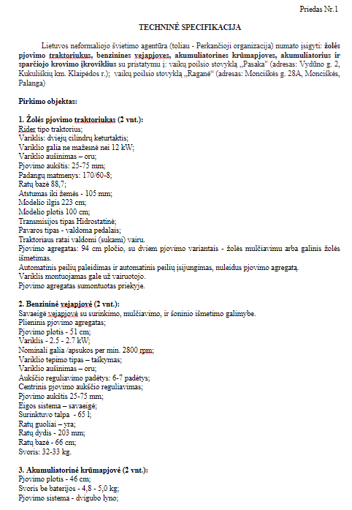
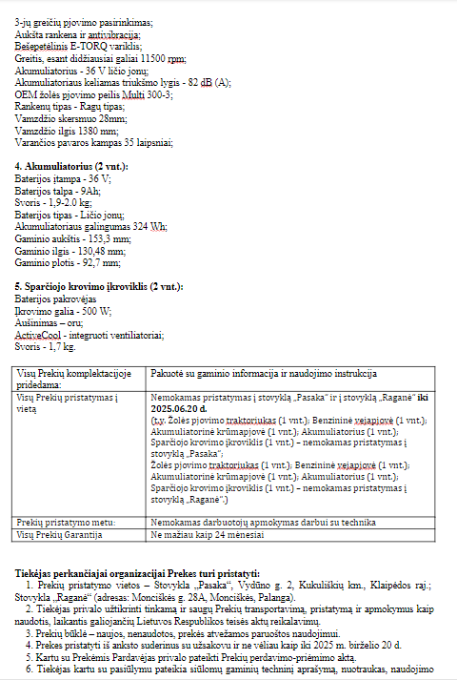
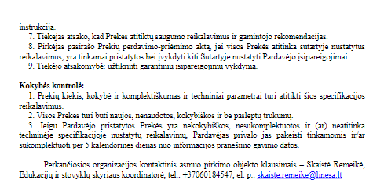

Priedas Nr.2

